ICTERE NEONATAL

Objectifs :
- Expliquer la physiopathologie
- Reconnaître un ictère néonatal
- Rechercher l’étiologie
- Enumérer les principes du traitement

INTRODUCTION
- = Coloration jaune de la peau et des muqueuses par hyperbilirubinémie
- Fréquence : 30 - 60%
- 2/3 des prématurés et 1/3 des bébés à terme
- Risque de neurotoxicité -> Ictère nucléaire (libre)
- Risque de cirrhose <- atrésie des voies biliaires (conjuguée) syndrome cholestatique majeur
- Thérapeutiques variables selon l’étiologie
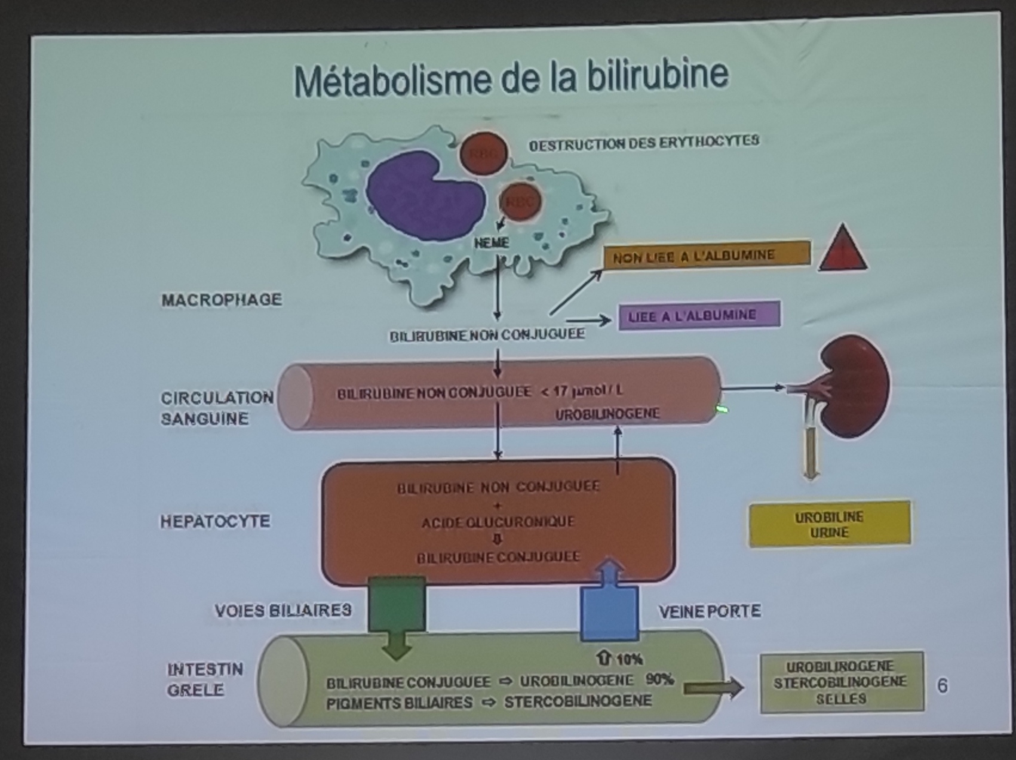
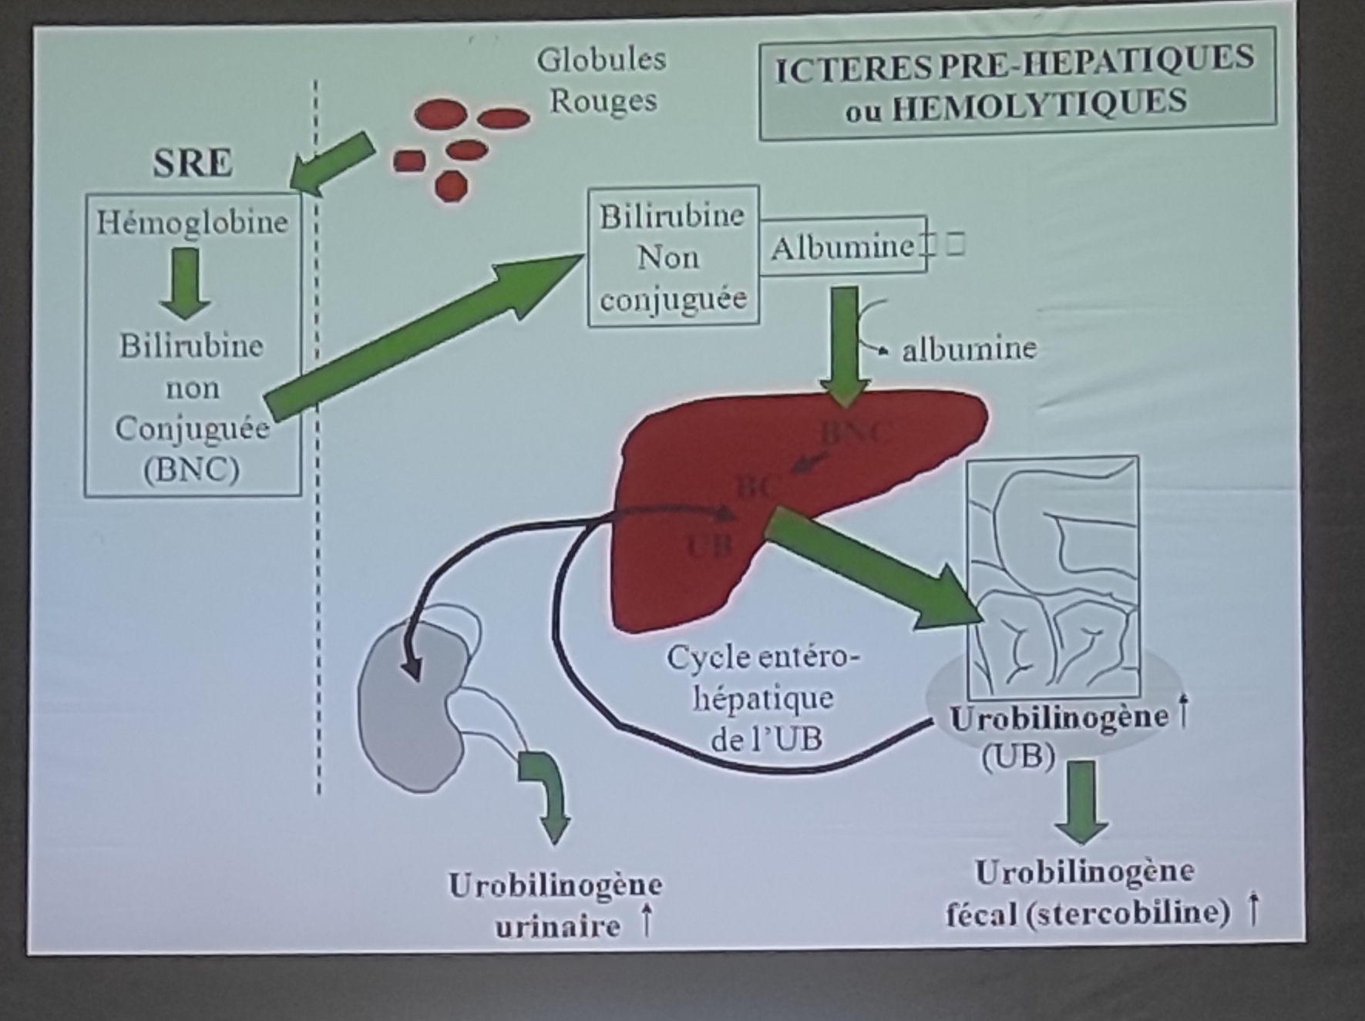

PHYSIOPATHOLOGIE
- Nouveau-né : destruction massive GR premiers jours de vie, régénération traîne -> hyperproduction de la bilirubine
  - Production bilirubine élevée
  - Immaturité du foie ->
    - Diminution de la captation
    - Diminution de la conjugaison hépatique
  - Cycle entéro-hépatique très sollicité par absence initiale de flore bactérienne
  - Hypoxie, hypothermie, acidose métabolique, jeûne, hypoalbuminémie -> augmentation de la Bilirubine non liée

DIAGNOSTIC

Diagnostic positif

Anamnèse :
    - Antécédent familial d’incompatibilité : Groupe mère et fratrie, RAI, antécédent de transfusion, gestité et parité de la mère (antécédent d’incompatibilité/immunisation fœto-maternel
    - Sérologies, infection maternelle (cervico-vaginal, urinaire ou générale)
    - Terme, médicaments, Souffrance fœtal aiguë, mode d’allaitement
    - Début

Signes cliniques (apparaissent dès Bilirubinémie 70µmol/l)
    - Peau et conjonctives jaunes
    - Urines foncées ou non
    - Selles décolorées (cholestase néonatale) ou non
    - Pâleur cutanée, hépatomégalie, splénomégalie, anasarque

Examens paracliniques
    - Hyperbilirubinémie totale (N= 10µmol/l)
    - Hyperbilirubinémie libre et/ou conjuguée
    - Anémie régénérative, test de Coombs direct (+), groupage mère et bébé
    - CRP et/ou procalcitonine élevée (suspicion infection)
    - Echographie abdominale (voies biliaires) (suspicion d’atrésie des voies biliaires)

2 types d’ictère possibles
    - A bilirubine libre
      - Urines claires (défaut de conjugaison, pas encore passé dans le foie, rien n’est déversé dans les urines)
      - Selles non décolorées
      - Bilirubine libre augmentée
    - A bilirubine conjuguée
      - Urines foncées
      - Selles décolorées
      - Bilirubine conjuguée augmentée

Diagnostic de gravité
  - Facteurs : Prématurité, syndrome hémorragique, infection, Bosse séro-sanguine
  - Ictère nucléaire : ictère +++, Crise convulsive, choréo-athétose, hypertonie, paralysie oculaire, attitude en opisthotonos
  - Cirrhose : foie cirrhotique, retrouvé surtout chez un bébé en état de déshydratation, dénutrition, HTP, syndrome hémorragique
  - Biologie :
    - BT > 310 µmol/l (à terme) ou >200 µmol/l (prématuré)
    - BNL > 0,8µmol/l, BIE > 15µmol/l (bilirubine intra-érythrocytaire)
    - PH diminué, glycémie µmol/l diminué, albuminémie diminué, GR diminué

Diagnostic étiologique

Ictère à bilirubine libre :

Ictère avec hémolyse : précoces (<24h)
      - Immunisation fœto-maternelle (stt Rh)
        - Antécédent mère grossesses antérieures, avortement, transfusion
        - Clinique
          - Ictère + Pâleur
          - Hépato-splénomégalie
          - Anasarque foeto-placentaire
          - MIU (mort fœtal in utero)
        - Bilirubine libre+++
        - Anémie
        - Test de Coombs Direct (+)
        - ->neurotoxicité+++
      - Infection materno-foetale
      - Hémolyses constitutionnelles : déficit en G6PD, PK (pyruvate kinase) maladie de Minkowski-Chauffard : sphérocytose)
      - Accidents transfusionnels

Ictère sans hémolyse (”prolongé”)
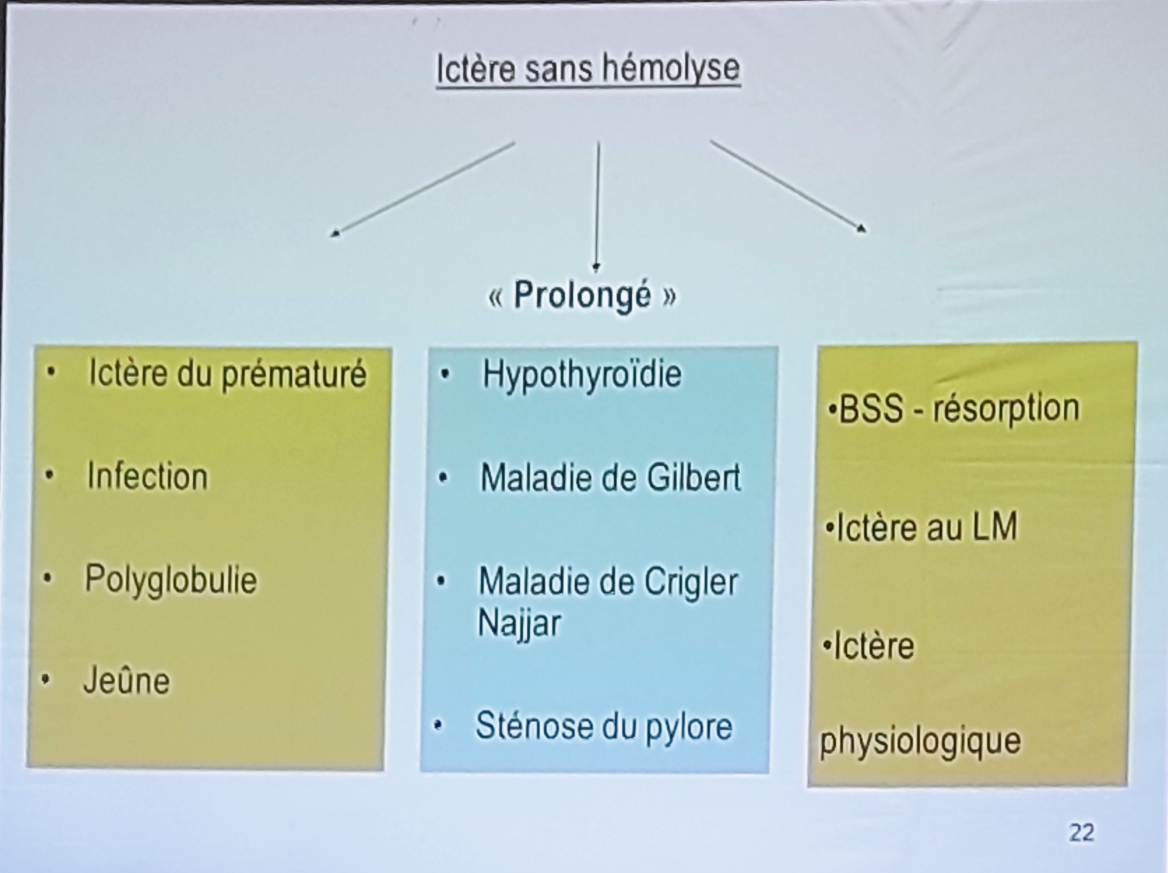
    - LM: Lait maternel
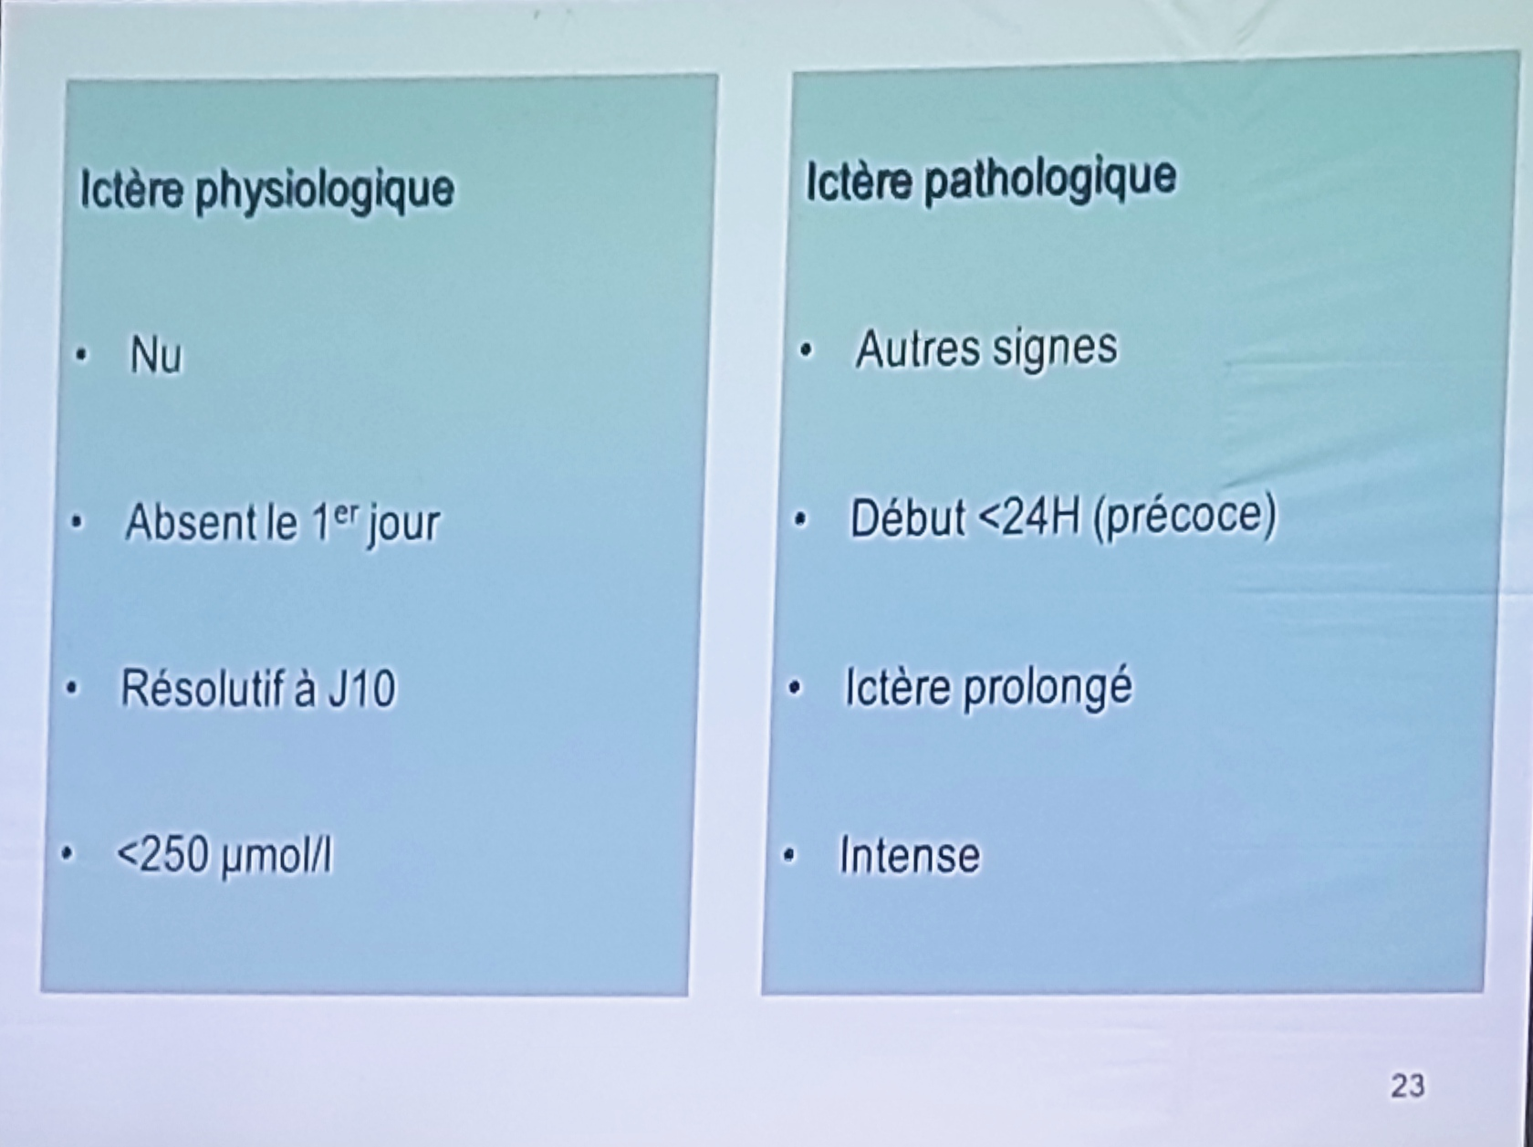

Ictère à bilirubine conjuguée :

Syndrome cholestatique
      - Selles décolorées et urines foncées, bilirubine conjuguée +++
      - Atrésie des VB (urgence diagnostique et thérapeutique -> écho abdominale en urgence), Sténose des VB, kyste du cholédoque, paucité ductulaire
      - SFA -> anoxie hépatique
      - Mucoviscidose, galactosémie, tyrosinémie, diminution de l’ α1 anti-trypsine
      - Cholestase bénigne <- alimentation parentérale

Syndrome infectieux
      - Hépatites infectieuses
      - Infection urinaire (ictère + perte de poids excessive)
      - Septicémie

PRISE EN CHARGE

BUTS
  - Faire baisser la bilirubinémie
  - Prévenir l’ictère nucléaire (ictères à bilirubine libre)
  - Prévenir la cirrhose (atrésie des VB)
  - Traiter la cause

Moyens

Non médicamenteux
    - Photothérapie
    - Exsanguino-transfusion
    - Arrêt de tout médicament
    - Nursing
    - Alimentation adaptée

Médicamenteux
    - Perfusion d’albumine
    - Traitement étiologique

Indications

Ictère à bilirubine libre :
    - Photothérapie : ictère à bilirubine libre (selon bilirubinémie, poids, durée de l’ictère) ne traite pas la cause, évite l’ictère nucléaire, doit être fait <7jours de vie
    - Exsanguino-transfusion :
      - Si J1 BT >170 µmol/l
      - Si J3 BT > 340
      - Si BNL 1,5 µmol/l
    - Arrêt transitoire de l’allaitement maternel si ictère au lait maternel (arrêt : pour confirmer le diagnostic si l’ictère est dû au LM (44mn)
    - Albumine si hypoalbuminémie < 30g/l “préma” ou BNL> 0,8 µmol/l
    - Traitement étiologique
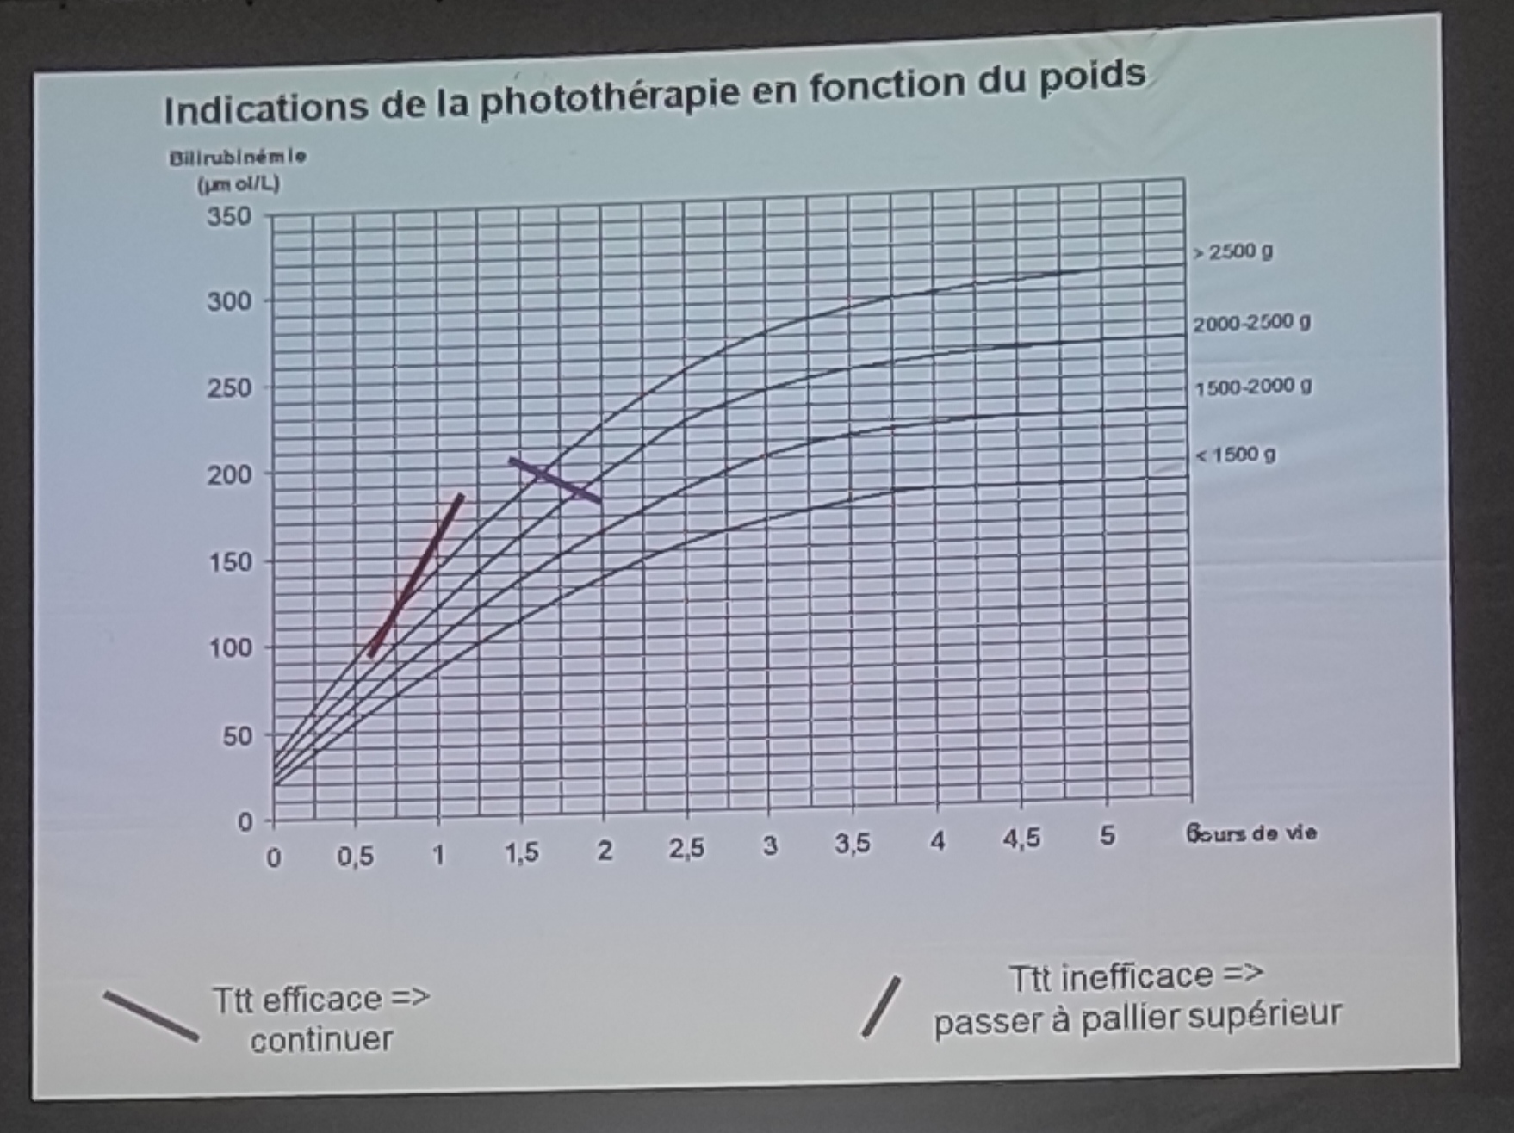
      - Google : “ictère cnrhp”
    - Évaluer l’efficacité du traitement
      - Modification de la courbe de bilirubinémie
        - Trois traitements :
          - Photothérapie conventionnelle (en uniface)
          - Photothérapie intensive (en tunnel)
          - Exsanguinotransfusion, (albumine accessoirement)
        - Evaluer la dynamique
          - Vitesse augmente suivant pallier du traitement
          - Passer au pallier suivant si insuffisant

Ictère à bilirubine conjuguée
    - Traitement étiologique (Inf : ATB, jeune prolongé: alimentation

Dans tous les cas
    - Nursing
    - Alimentation adaptée

CONCLUSION
- Fréquent chez les prématurés
- Début <24h = toujours pathologiques
- Si précoce : hémolyse ou infection materno-foetale
- Si prolongé : anomalies des VB ou métaboliques ou endocriniennes
- Ictère au LM (lait maternel) et surtout physiologiques = diagnostic d’élimination
- Gravité :
  - Ictère nucléaire (libre)
  - Cirrhose (atrésie des VB)

